Plan dla kl. 5 dziewiąty tydzień
Poniedziałek: 11.05.2020r.
J. polski
Temat: Minimum słów, maksimum treści, czyli jak streszczać tekst.
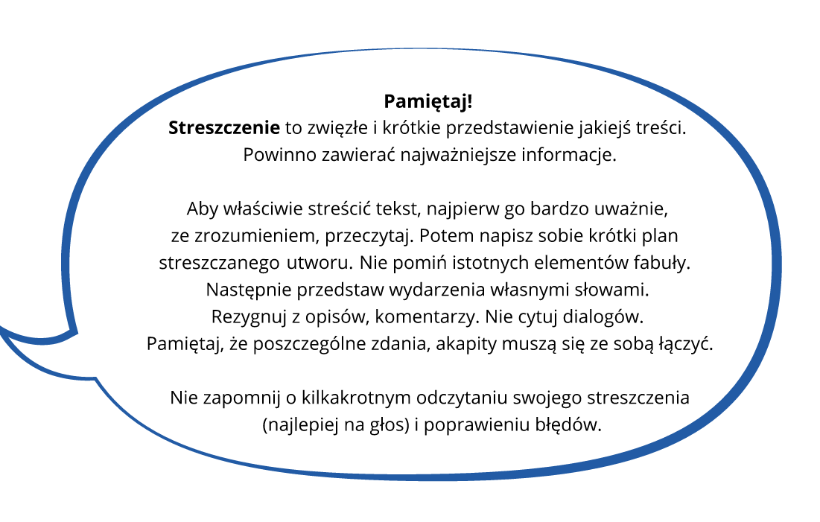
- Zapoznaj się z zasadami redagowania streszczenia – podręcznik str. 264 (żółta ramka).
- Zapamiętaj poniższe wskazówki:

- Zapoznaj się z fragmentem książki Jacka Dubois ‘a „A wszystko przez faraona”.
- Wykonaj kilka ćwiczeń redakcyjnych kształcących umiejętność streszczania:
- ćw. 1/264,
- ćw. 2/265,
- ćw. 3/265,
- ćw. 5/265.

WF
Temat: Organizujemy gry i zabawy terenowe na własnym podwórku.
Co zrobić?
- Przeprowadź indywidualną rozgrzewkę.
- Wykorzystując własne podwórko, zaplanuj i przeprowadź dowolną zabawę podwórkową.
- Zaproś do wspólnej zabawy brata, siostrę.
- Pamiętaj!!! Nie opuszczaj własnego podwórka.
J. angielski
Temat: The Evolution Magazine
- Podręcznik: zad. 2 str. 76 - zapisz w zeszycie po dwa zdania na temat osób przedstawionych na obrazkach, napisz co zwykle robią w sobotę(czas Present Simple) i napisz o tym co robią teraz (czas Present Continuous), zdania napisz według podanego wzoru, wyślij zdjęcie do sprawdzenia, na zdjęcia czekam do 14.05, praca na ocenę.
- Podręcznik: zad. 4 str. 76 – Odpowiedzi zapisz w zeszycie.
- Zeszyt ćwiczeń: zad. 1, 2, 3 str. 51

Matematyka
Temat: Procenty a ułamki- wprowadzenie
Proszę obejrzeć film
https://www.youtube.com/watch?v=G7rPGEzstfk
Przeczytać temat str. 173 i 174
Notatka wzeszycie:

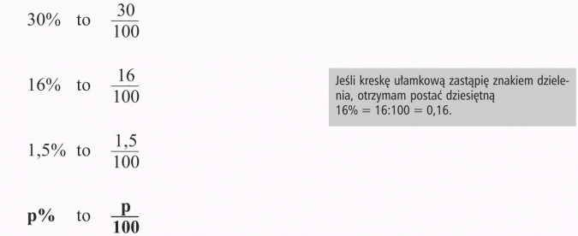
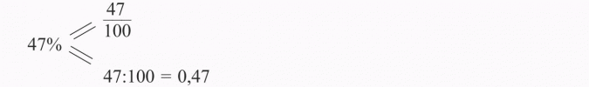
Wykonać w zeszycie ćw. B, C, D, E oraz zadanie 1 i 2
Religia
Katecheza 48
Temat: Jan Apostoł – wierny przyjaciel Jezusa.
1.Przeczytać temat z podręcznik
2.Zapisać temat w zeszycie i notatkę odpowiadając na pytanie:
Praca domowa
Kim był Jan Apostoł?
3. Uzupełnić zeszyt ćwiczeń.

Wtorek: 12.05.2020r.
J. polski
Temat: Redagujemy streszczenie.
- Przypomnij sobie zasady redagowania streszczenia (z poprzedniej lekcji).
- Wykonaj ćw. 6. ze str. 265. Napisane streszczenie prześlij do sprawdzenia.

Matematyka
Temat: Procenty a ułamki-zadania
zadanie 8 i 9 str. 177, zad 13 str. 178, oraz drugą stronę zadań z tego tematu w zeszycie ćwiczeń

Historia
Temat: Synowie Bolesława Krzywoustego w walce o władzę.
Prześledź walkę o władzę i wpływy podczas rozbicia dzielnicowego, w tym celu:
- Obejrzyj filmik: https://www.youtube.com/watch?v=JgQkU6Cph8g
- Przeczytaj temat – podręcznik, str.192 – 197.
- Wykonaj ćw. 1/197.

WF
Temat: Nadwaga i otyłość– edukacja zdrowotna.
Obejrzyjcie poniższy filmik: https://www.youtube.com/watch?v=7sFREMN0uFQ

Biologia
TEMAT: Rozprzestrzenianie się roślin okrytonasiennych
- budowa owoców
- sposoby przenoszenia owoców
- budowa i kiełkowanie nasion
- badanie wpływu wody
- na kiełkowanie nasion
- rozmnażanie wegetatywne roślin

- Przeczytać część tematu
- Zapisać temat w zeszycie przedmiotowym i zrobić krótką notatkę
- Uzupełnić zeszyt ćwiczeń

Wdż
Temat: Mądry wybór w świecie gier
Pomyśl:
Jakie są zalety gier komputerowych?
Zagrożenia i negatywne oddziaływanie gier komputerowych.
Ustal racjonalne zasady korzystania z gier komputerowych

Środa: 13.05.2020r.
Muzyka
Temat: O rodzinie w rytmie rock and rolla
Naucz się piosenki Familijny rock and roll - odszukaj na stronach internetowych.
Technika
TEMAT: Jak przygotować zdrowy posiłek?
- obróbka wstępna artykułów spożywczych
- zasady bezpieczeństwa sanitarnego
- metody obróbki i konserwacji żywności
- rozpoznawanie osiągnięć technicznych, które wpływają na poprawę komfortu życia
- Przeczytać temat
- Zapisać temat w zeszycie przedmiotowym i zrobić krótką notatkę

Matematyka
Temat: Przed klasówką - ułamki dziesiętne
Proszę wykonać test ze strony 179 (wszystkie niezbędne obliczenia mają być w zeszycie, nie piszcie samych wyników)

Informatyka
Temat: Od wielokąta do rozety – tworzenie rysunków w programie Scratch.
Na zajęciach dowiesz się, do czego w rysowaniu można wykorzystać zmienne.
- Przeczytaj temat – podręcznik str. 55.
- Zbuduj skrypt do rysowania różnych wielokątów.
- Utwórz skrypt umożliwiający wykonanie rozet.
- Skrypty są w podręczniku – str. 56 – 58.

J. polski
Temat: Wiadomości z Koryntu – poznajemy mit o Syzyfie.
- Przeczytaj mit o Syzyfie. Zwróć uwagę na to, dlaczego Syzyf wyjawił boską tajemnicę.
- Napisz plan wydarzeń mitu o Syzyfie.
- Zapamiętaj, znaczenie związku frazeologicznego syzyfowa praca.
- Zapisz do zeszytu znaczenie tego frazeologizmu:
syzyfowa praca - praca bezcelowa, bezsensowna, nie przynosząca żadnych efektów, bez końca, ciężka, nadaremna
Ułóż zdanie ze związkiem syzyfowa praca.

Godz. wychowawcza
Temat: Poznaję samego siebie – moje zalety i wady.
- Zastanów się trochę i postaraj się wymienić swoje zalety i swoje wady.
- Popracuj nad tymi drugimi, żeby je zminimalizować.

Czwartek: 14.05.2020r.
Plastyka
Temat: Temat: Mój pomysł na martwą naturę. „Kwiat doniczkowy” – rysunek kredkami.
Ustaw kwiatek doniczkowy na stole i wykonaj jego rysunek kredkami.

WF
Doskonalimy odbicia piłki sposobem oburącz górnym i dolnym.
Wykonaj:
- W ramach rozgrzewki wykonaj dowolne ćwiczenia z piłką.
- Dowolne odbicia piłki oburącz górne i dolne.
- Wykonaj odbicia piłki sposobem oburącz górnym i dolnym z drugą osobą (z bratem, siostrą, mamą czy tatą).
- Obejrzyj filmik: https://www.youtube.com/watch?v=aFQGNOTVA8o

Religia
Katecheza 49
Temat: Polak dla całego świata.
1.Przeczytać temat z podręcznika
2.Zapisać temat w zeszycie.
Praca domowa
Napisz najważniejsze wydarzenia z życia naszego rodaka
świętego Jana Pawła II.
3. Uzupełnić zeszyt ćwiczeń.
Obejrzyj w dniu 18 maja programy poświęcone św. JP II.
Wieczorem pomódl się za wstawiennictwem św. JP II za naszą ojczyznę
i swoją rodzinę.
Dziękuję za przysyłanie prac domowych na maila.
Na pozostałych czekam.
Podręcznik i ćwiczenie do klasy VI to:
Tajemnice BOGAtego życia. Wydawnictwo Jedność.
ulkamo@o2.pl

J. polski
Temat: Sąd nad Syzyfem.

- Scharakteryzuj Syzyfa. Na podstawie mitu:
- nazwij cechy charakteru Syzyfa;
- napisz, w jaki sposób sprawował władzę;
- wymień, jakie cechy charakteru króla przyczyniły się do jego zguby;
- wyjaśnij, za co Syzyf został ukarany śmiercią, a za co skazany na bezustanną pracę;
- wśród podanych nazw uczuć wskaż te, które nazywają emocje Syzyfa, w chwili gdy „tuż przed wierzchołkiem góry głaz wymyka mu się z rąk i spada w dół”: zadowolenie, rozpacz, ulga, niepokój, żal, smutek, gniew, pokora, złość,
rozczarowanie, spokój, nadzieja, cierpienie. Uzasadnij swoje zdanie.

Matematyka
Temat: Ułamki dziesiętne- podsumowanie zdobytej wiedzy
proszę rozwiązać załączone zadania , przesłać rozwiązane zadania do sprawdzenia (proszę pisać wszystkie niezbędne działania, samych wyników bez obliczeń nie będę sprawdzała).
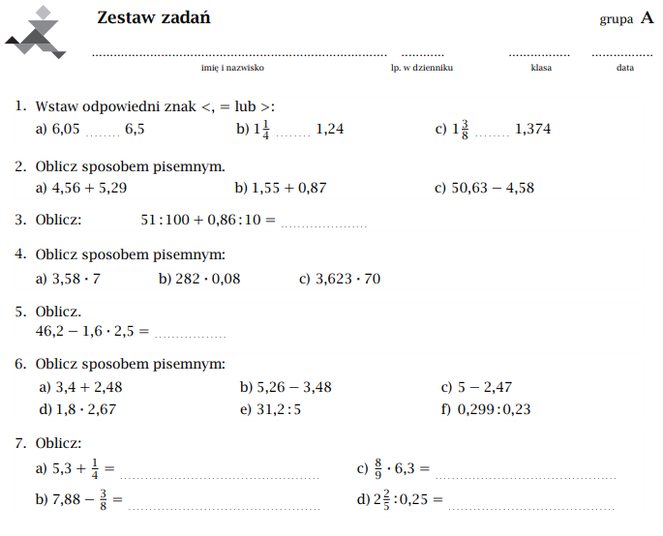
J. angielski
Temat: Classical music
- Podręcznik: zad. 1 str. 77 – zapisz do zeszytu słówka wraz z ich polskim znaczeniem,
- Podręcznik: zad. 3 str. 77 – przeczytaj tekst i zdecyduj, czy podane zdania są prawdziwe (true) czy fałszywe (false) – odpowiedzi zapisz w zeszycie.
- Zeszyt ćwiczeń: zad. 1,2 str. 52

Piątek: 15.05.2020r.
J. polski
Temat: Komu i dlaczego – według starożytnych Greków – udało się sprowadzić nieszczęścia i śmierć na ludzi?
- Przypomnij sobie mit o Prometeuszu (podręcznik, str. 45), co była przyczyną konfliktu miedzy Zeusem a tytanem.
- Przeczytaj mit o Pandorze – str. 274.
- Napisz do zeszyt, co znaczy związek wyrazowy „puszka Pandory”:
puszka Pandory – zbiór, źródło zła, kłopotów, nieszczęść
Ułóż zdanie z tym związkiem.
- Wykonaj ćw. 4/276.

Geografia
TEMAT: Krajobrazy pustyń gorących i pustyń lodowych
- Zaloguj się platformie epodreczniki, przejdź do panelu użytkownika, kliknij „udostępnione dla mnie”, otrzymałeś materiały zapoznaj się z nim i rozwiąż zadania, które są na końcu materiału.

J. angielski
Temat: Revision 6 – Powtórzenie wiadomości z rozdziału 6.
- Podręcznik: zad. 1 str. 78 – uzupełnij zdania, wyrazami związanymi z muzyką (Classical music).
- Podręcznik: zad. 2 str. 78 – uzupełnij wyrażenia związane z hobby,
- Podręcznik: zad. 3 str. 78 – napisz rodzaje filmów i programów telewizyjnych,
- Podręcznik: zad. 4 str. 78 – Z rozsypanych wyrazów ułóż zdania (Pamiętaj o czasie Present Simple lub Present Continuous) – zad. 4 wyślij do sprawdzenia, na zdjęcia czekam do 17.05
- Podręcznik: zad. 6 str. 78 – Uzupełnij zdania (Skorzystaj z English to go str. 79)

WF
Temat: Dbamy o swoją postawę ciała rozciągając mięśnie napięte i przykurczone.
Co zrobić?
Dłuższy czas obecnie spędzacie przy komputerach. Wasze mięśnie piersiowe są napięte i ulegają skróceniu. Porozciągajcie je trochę!!!
Wykonaj ćwiczenia:
- Połóż się na plecach, ugnij nogi w kolanach, stopy oprzyj o podłogę. Ułóż ramiona (ręce) w pozycji „skrzydełek”. Wytrzymaj w takiej pozycji 10 sekund. Ćwiczenie powtórz kilka razy.
- Stań przy ścianie ok. 0,5 metra, ręce szeroko oprzyj o ścianę i dotknij klatką piersiową do ściany. Wytrzymaj tak 10 sekund. Ćwiczenie powtórz kilka razy-z odstępami.
- Połóż się na brzuchu, ramiona ułóż w bok i unieś je lekko nad podłoże i wytrzymaj tak 10 sekund. Ćwiczenie powtórz kilka razy z przerwami.
- Do tego ćwiczenia użyj swojego tapczanika.. Klęknij obunóż ok. 1 metra przed tapczanikiem, ręce na szerokości barków ułóż na brzegu tapczanika i wykonaj skłon tułowia do przodu. Postaraj się schować głowę pomiędzy ramiona. Wytrzymaj tak 5 sekund. Ćwiczenie powtórz (z przerwami) kilka razy.

Historia
Temat: Rozbicie dzielnicowe.
- Obejrzyj filmik: https://www.youtube.com/watch?v=P-Yr06xWvlw
- Otwórz link: https://www.polskieradio.pl/10/5371/Artykul/2349913,Intrygi-walka-o-wladze-Rozbicie-dzielnicowe-jak-polska-Gra-o-tron
- Wykonaj ćwiczenia w zeszycie ćwiczeń – od 1. do 5. str. 106 – 107.

Koło taneczne
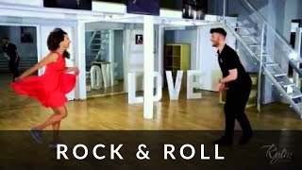

Koło teatralne
- Na podanej niżej stronie jest spektakl „Pchła Szachrajka” na podstawie wiersza Jana Brzechwy. Obejrzyj go:
https://www.youtube.com/watch?v=UsgcCItndV4

